Ein guter Start 2023

Am 07.01.2023 fand in Dresden die Ostsächsische Hallenregionalmeisterschaft U12 bis U16 statt.

Mit 8 von 10 gemeldeten Sportlerinnen und Sportlern starteten auch wir bei dieser Veranstaltung wobei nicht jeder an seine Vorleistungen anknüpfen konnte. Umso nennenswerter ist der Erfolg unserer Naya, sie konnte sich im Weitsprung der Altersklasse W12 mit souveränen 3,97m und somit 1cm weiter als Platz 4, den 3.Platz sichern. Gratulation !

In der U12m starteten wir seit langer Zeit erstmals mit einer  4×100m Staffel. Alle waren sehr aufgeregt inklusive Trainerteam.

Die letzten gezielten Trainingstage dafür machten sich dann doch bemerkbar, sodass unsere Jungs nach einen tollen Blitzstart von Mika und einem super Endspurt von Constantin verdient den Platz 2 sicherten und den Trainerinnen Constanze und Jeannette ein Lächeln ins Gesicht zauberten.

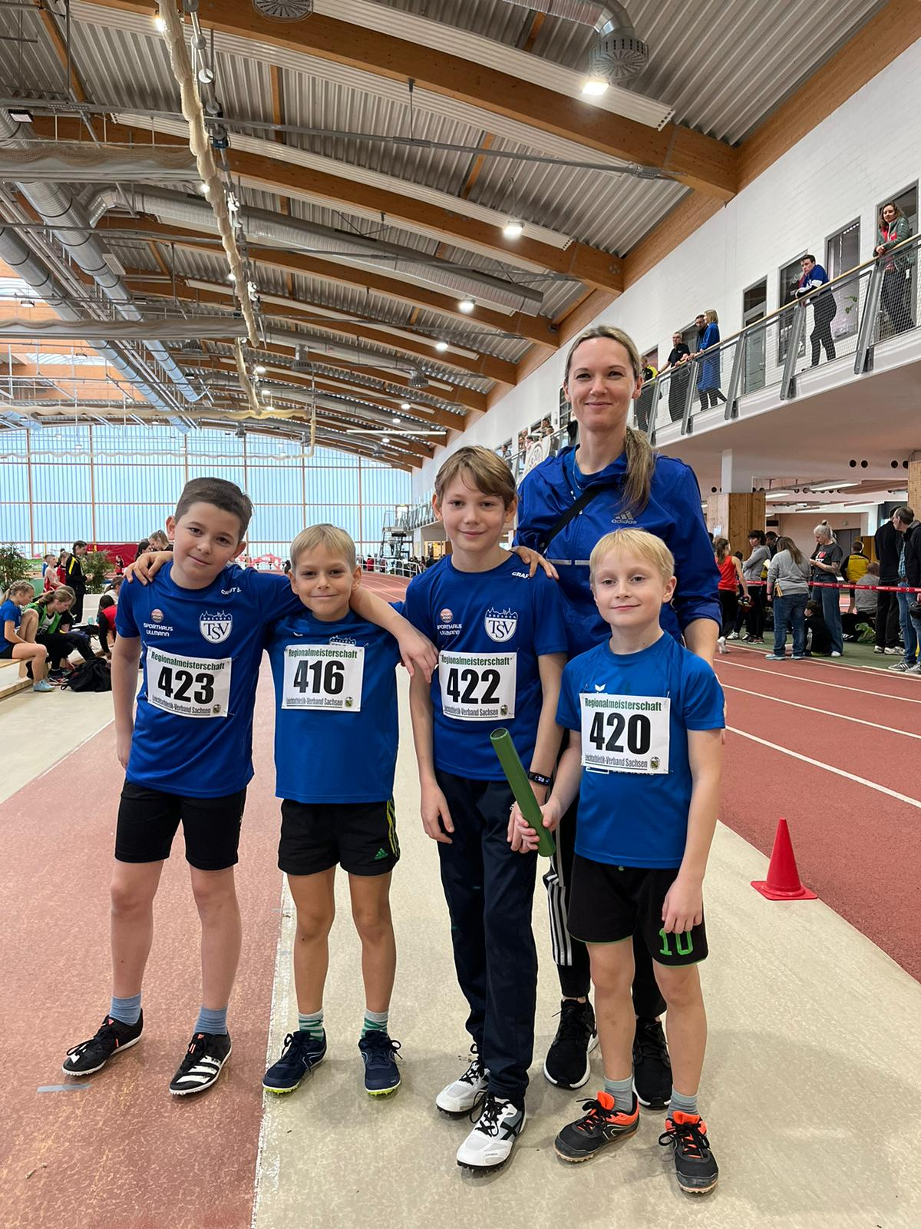

Constantin     Felix      Arthur         Mika

